TEST 7

Subiectul I-total 21 puncte
Scrieti pe foaia de hartie litera corespunzatoare raspunsului corect.
1.Dimensiunea nominala a scrierii se noteaza cu: a) h; b) c; c) d. 3p
2.Scrierea inclinata este: a) la 70⁰ spre dreapta; b) la 45⁰ spre stanga; c) la 75⁰ spre dreapta. 3p
3.Chenarul formatului A4 este la: a) 10 mm; b) 5 mm; c) 20 mm. 3p
4.Muchiile fictive se reprezinta cu: a) linie intrerupta subtire; b) linie subtire continua; c) linie groasa
continua. 3p
5.Suprafetele striate(in relief) se reprezinta cu: a) linie subtire continua; b) linie groasa continua; b) linie
subtire doua puncte. 3p
6.Suprafata plana la corpurile de rotatie se reprezinta : a) cu hasuri; b) cu diagonale; c) simplu. 3p
7.Sectiunea intercalata se reprezinta: a) cu linie subtire continua; b) cu linie intrerupta subtire; c) cu linie
groasa continua. 3p
Subiectul II
1.Scrieti pe foaia de hartie asocierile dintre cifrele din coloana A si literele corespunzatoare din coloana
B. 14p
A B

1) liniile ajutatoare trebuie a) au unghiul la varf de 15⁰
2) dimensiunile efective b) se sprijina pe o suprafata cu punct
3) linia de indicatie c) ale dimensiunilor elementelor cotate
4) cotele reprezinta valori numerice d) se determina prin masurare
5) sagetile utilizate la liniile de cota e) sa depaseasca linia de cota cu 2-3 mm
6) la piesele de rotatie f) se rezerva spatiu liber
7) pentru cota inscrisa pe hasuri g) se determina prin calcul
h) cotele se inscriu alternativ fata de axa de simetrie
i)este la maxim 5 mm de linia de cota
2.Transcrieti pe foaia de hartie,cifra corespunzatoare fiecarui desen si notati in dreptul ei litera A,daca
desenul este corect si litera F ,daca apreciati ca raspunsul este gresit. 15p

φ 8
1
2

3
5
4

3.Reprezentati pe foaia de hartie,in epura,un trunchi de con. 6p
Subiectul III
1.Reprezentati pe foaia de hartie la scara 2:1,desenul de mai jos. 20p

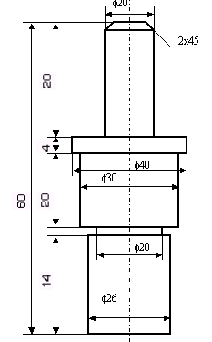
2.Reprezentati pe foaia de hartie,in trei proiectii,piesa de mai jos. 20p

Toate subiectele sunt obligatorii.Se acorda 10 puncte din oficiu.
Timpul efectiv de lucru 3 ore.

